# BSM304-Bilgisayar Mimarisi Lab. Çalışması (CPE304-Computer Architecture Lab. Study)

**BUS CONTROL**

S1) Aşağıda verilen devreyi oluşturunuz. Kaydediciler arası veri alışverişini test ediniz. (Build the circuit given below. Test the data exchange between registers.)

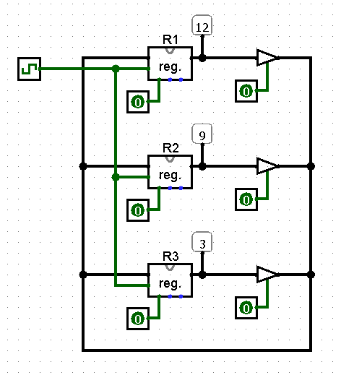

S2) Oluşturulan devrede aşağıdaki işlemleri gerçekleştirmek için gerekli **bus_control** alt devresini tasarlayınız. (Design the **bus_control** subcircuit required to perform the following operations in the created circuit.)

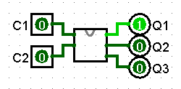**Operation Table Package View**

|  |  |  |
| --- | --- | --- |
| **Control Inputs** | | **Operation** |
| **C1** | **C2** |
| 0 | 0 | R1 🡨 R2 |
| 0 | 1 | R2 🡨 R3 |
| 1 | 0 | R3 🡨 R1 |